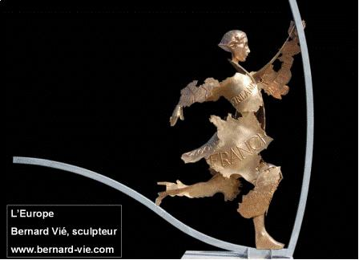Nouvelles d'Europe. Avril 2013. N° 1316

**L’Europe divisée sur la Syrie**

**François Vié.** Chronique hebdomadaire d’actualité sur l’Union européenne. Diffusion sur Radio PFM (99.9)

Les chroniques peuvent être écoutées et lues sur **nouvellesdeurope.com**

Avril 2013.

Le drame syrien se poursuit depuis deux ans. Il a fait, selon l’ONU, plus de 70 000 morts. Un certain équilibre des forces entre rebelles et gouvernement fait craindre sa prolongation. Au-delà du drame humain, c’est l’équilibre politique de tout le Moyen-Orient qui est en jeu. Le conflit se cristallise autour de l’opposition traditionnelle entre shiites et sunnites. Il tend à devenir une guerre importée entre d’un côté Iran, Irak, et Hezbolla, et de l’autre les monarchies du golfe. Au sein des forces rebelles, les islamistes radicaux prennent de l’importance. Le régime dispose d’armes chimiques. Les occidentaux craignent désormais qu’elles ne tombent un jour entre les mains de jihadistes. Malgré ces menaces, ils n’envisagent pas d’intervention armée. Ils sont par ailleurs bloqués sur le plan diplomatique par les vetos russe et chinois au Conseil de sécurité de l’ONU. Leur immobilisme facilite l’activisme des pays du golfe opposés à l’Iran.

L’Union européenne ne parvient pas à peser sur le cours du conflit. On y retrouve la même division que lors des crises en Lybie ou au Mali. D’un côté les pays qui prônent la prudence et le strict respect du droit international et humanitaire, représentés principalement par l’Allemagne et la Suède. De l’autre, ceux qui se disent réalistes et considèrent que la résolution du conflit concerne l’Europe. Dans ce camp figurent notamment la France et le Royaume-Uni.

L’Union européenne a décidé des sanctions. Dès 2011, l’Europe, qui importait 95% de la production syrienne, a adopté un embargo sur le pétrole syrien. L’Europe applique un embargo sur les armes, la restriction des vols commerciaux avec la Syrie, le gel des avoirs et des visas pour 160 personnes, organisations ou entreprises, qui soutiennent le régime. Une mesure plus positive a été de reconnaitre fin 2012 le Conseil national Syrien comme représentant légitime du pays. L’Union a débloqué une aide humanitaire, de quelques 60 millions d’euros, destinée à 2 millions de personnes en Syrie et au demi-million de réfugiés en Jordanie, en Turquie et au Liban.

Le Royaume-Uni et la France, ont tenté lors d’une réunion des ministres des affaires étrangères le 11 mars, de convaincre l’Union de lever son embargo sur les armes à destination de la Syrie, de manière à pouvoir aider les rebelles. Ils n’y sont pas parvenus. Paris et Londres font valoir que l’armée de Bachar el-Assad est approvisionnée par les Russes, alors que la rébellion est à cours d’armements, ce qui explique la non-progression de la rébellion et prolonge le conflit. Mais plusieurs pays du Nord craignent que des armements ne tombent entre les mains de jihadistes. Français et Anglais menacent de livrer des armes, même sans accord au sein de l’Union. La question de l’embargo sur les armes sera réexaminée en mai.

Cette désunion masque une impuissance des Européens. Ils n’ont pas les moyens militaires d’agir sur le terrain. Et sur le plan diplomatique, l’absence de vision et de diplomatie commune des Européens les empêchent d’être des acteurs centraux. Les Etats-Unis mènent une diplomatie active pour préparer l’après-Bachar el-Assad. Ils le font auprès des pays frontaliers, de la Turquie, d’Israël, mais sans l’Union européenne en tant que telle.

La Méditerranée et le Moyen-Orient sont des enjeux majeurs pour l’Europe. Pourtant, l’Union européenne a raté le train du printemps arabe. Aujourd’hui, elle peine à définir une politique dans cette phase de transition où Tunisie, Lybie, Egypte hésitent entre islamisme radical et démocratie. En Syrie et au Moyen-Orient, on ne peut que constater l’absence de politique européenne.